Styrelsen i bostadsrättsföreningen Furugården har tagit fram ett informationspaket, som innehåller:
- så här fungerar en bostadsrättsförening
- allmän information
- ordningsregler för medlemmar och hyresgäster
- bilplatsregler

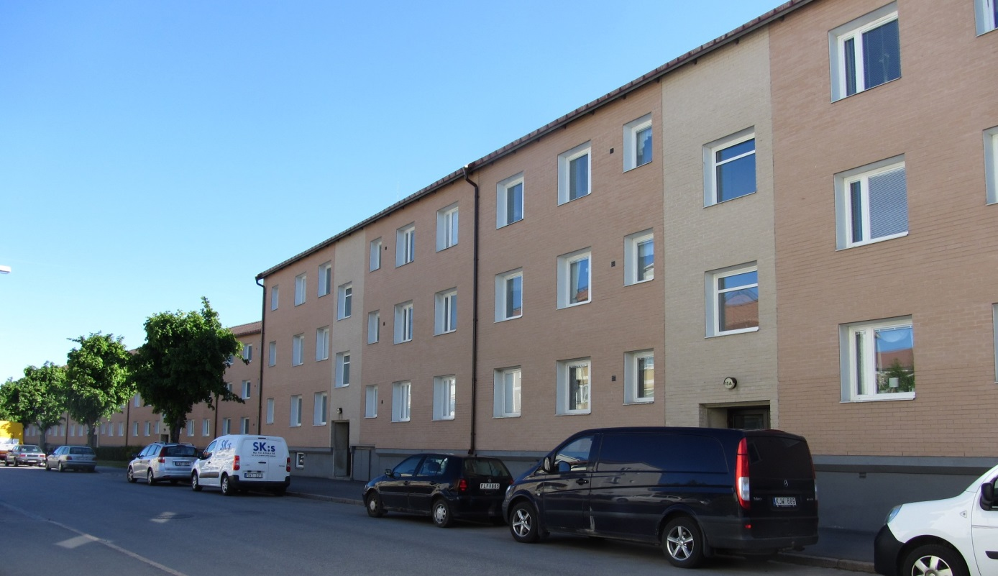

SÅ HÄR FUNGERAR EN BOSTADSRÄTTSFÖRENING
En bostadsrättsförening är en ekonomisk förening, som har till uppgift att tillvarata medlemmarnas ekonomiska intressen genom upplåtelse av bostäder eller andra lägenheter. Detta sker mot vederlag utan begränsning i tiden.
En bostadsrättshavare är medlem i föreningen, som äger huset. Han/hon äger inte lägenheten utan innehar en nyttjanderätt.
Så länge man betalar sina avgifter och sköter andra åligganden, har man som medlem ett starkt besittningsskydd.
En bostadsrättshavare har rätt att göra ändringar i sin lägenhet men vid avsevärda förändringar krävs medgivande från styrelsen.
Bostadsrättshavarens rättigheter och skyldigheter styrs av bostadsrättslagen, föreningens stadgar samt eventuellt speciella ordningsföreskrifter.
En bostadsrättshavare har rätt att få utdrag ur protokoll och lägenhetsliggare rörande honom/henne själv.
Nyttjanderättens förverkande
En bostadsrättshavare, som inte uppfyller sina förpliktelser gentemot föreningen har förverkat bostadsrätten. Detta innebär att bostadsrättshavaren måste flytta från lägenheten. Han/hon upphör samtidigt att vara medlem i föreningen.
Förverkande av bostadsrätt får endast ske utifrån lagens grunder. De viktigaste skälen är följande:
- Dröjsmål med betalning av årsavgifter med mer än två vardagar efter förfallodagen.
- Uthyrning av lägenheten i andra hand utan styrelsens medgivande eller tillstånd från hyresnämnden.
Bostadsrätthavararen ansvarar för lägenhetens inre underhåll
Man är skyldig att på egen bekostad hålla sin lägenhet i gott skick genom att se till att ommålning och tapetsering sker. Man är också skyldig att reparera och vidta nödvändiga åtgärder efter eventuella skador.

Bostadsrättshavaren är skyldig att ge styrelsen eller vicevärden tillträde till lägenheten för reparation och tillsyn.
Styrelsen är föreningens ledning och verkställande organ. Den väljs av medlemmarna på årsstämman och ansvarar för föreningens förvaltning. Den kan fatta beslut i alla frågor där inte lag eller stadgar ger stämman beslutanderätten.

ALLMÄN INFORMATION TILL
BRF FURUGÅRDENS MEDLEMMAR
Styrelsen
Styrelsen nås via meddelanden i brevlådan i port 17d eller på föreningens expedition i källaren i hus 17, första tisdagen i månaden mellan kl. 18:30-19:00. Telefonnummer till styrelsens medlemmar finns också anslaget i varje port.
Sopor
Kärl för brännbara sopor, komposterbara sopor samt tidningar finns uppställda i miljöstationen vid hus 17. Antalet kärl ska vara anpassade till den mängd sopor föreningens två hus genererar. Om alla sopkärl är fulla, kontakta styrelsen så beställs fler sopkärl.
Övrigt avfall såsom glas, pappersförpackningar, metall, plastförpackningar och batterier ska sorteras i de kärl som finns någon av kommunens närmaste återvinningstationer (t.ex. Willy´s på Björkgatan, Årsthallen vid Årsta centrum). Grovsopor ska slängas i någon av de stora återvinningstationerna (Librobäck, Boländerna)
Parkering
Föreningen har ett antal kall- och varmgarage och 16 uteplatser. Vill du hyra bilplats så kan du ställa dig i kö, kontakta då styrelsen. Se mer info under ”Bilplatsregler”. De 2 avgiftsfria gästparkeringarna bakom hus 17 får inte användas som uppställningsplats för husvagn, släpkärra, avställd bil etc.
Cykelförråd
I källaren hus 17 finns cykelförråd. På gårdarna framför hus 17 och i genomgången mellan hus 15 och 17 finns cykelställ.
Utomhusgrill
Grillplats finns på baksidan av hus 15. Rengör gallret och ta reda på askresterna efter dig. Var noga med att inte slänga glödande kolrester i soporna. Att grilla på balkongen är endast tillåtet om man har elgrill.

Tvättstuga
I källaren hus 17 finns tvättstuga, torkrum och mangelrum. Utanför tvättstugan finns bokningslista. Två pass per månad får förbokas. Detta för att så många som möjligt av föreningens medlemmar ska få chansen att utnyttja föreningens maskiner. Men det är också ok att tvätta om tvättstugan är ledig. Du bokar tid genom att skriva ditt efternamn, lägenhetsnummer och port på den tid du önskar tvätta. Du avbokar genom att stryka/sudda din bokning. Följ de föreskrifter som finns anslagna i och utanför respektive utrymme.
Förråd
Varje lägenhet har två förvaringsutrymmen (ett förråd och en matkällare). Dessa finns i källaren under respektive hus. I förråden förvaras inte brandfarliga vätskor. Se info om detta.
Ventilation
Inga fläktar eller ventilationer, någonstans i lägenheten, får byggas in. Eftersom husets ventilationssystem endast tillåter kolfilterfläkt så kontakta styrelsen innan du installerar fläkt i kök.
Andrahandsuthyrning
Önskar du hyra ut lägenheten i andra hand måste du kontakta styrelsen och få ett godkännande.

ORDNINGSREGLER
Utöver vad stadgarna föreskriver föreligger det medlem och hyresgäst att:
- Utöver sin lägenhet väl vårda och aktsamt använda föreningens gemensamma egendom.
- Vid fel och brister på fastigheten anmäla detta omgående till någon styrelsemedlem.
- Se till att avlopp i kök och badrum fungerar och omedelbart avhjälpa fel på avlopp, kranar och WC.
- Inte använda musikanläggning, tv-apparat eller liknande så att grannar störs mellan kl. 22:00- 07:00. Undantag får göras endast efter särskild överenskommelse mellan närboende. Vid störning ska den störande kontaktas innan annan åtgärd vidtas.
- Iaktta tystnad nattetid, särskilt vid passerande av trapphus och ytterportar men även under vistelse på balkong.
- Ytterportar förblir låsta under hela dygnet.
- Se till att dörren går i lås efter besök i källare.
- Inte röka eller använda öppen låga i något av föreningen gemensamma utrymmen såsom trapphus och källare.
- Källsortera hushållsavfall. Föreningens kärl används till brännbara och komposterbara sopor samt tidningar. Övrigt avfall tas till någon av kommunens återvinningsstationer.
- Inte placera skräp, kartonger, möbler och övrigt på gårdar, i trapphus eller källare.
- Följa gällande brandskyddsregler vid förvaring av brandfarligt gods.
- Se efter egna husdjur så att de inte förorenar inom föreningens område.
- Följa de föreskrifter för tvättstuga, tork- och mangelrum som finns anslaget i respektive utrymme. De anslagna tvättiderna gäller även för användande av egen tvättmaskin.
- Inte parkera bilen inom föreningens område på annan plats än förhyrd bilplats. Parkering på gårdar får inte ske, undantag markerade p-platser bakom hus 15 och 17. Att stanna under 15 minuter för i- och urlastning.
- Placera cyklar i cykelställ eller i cykelförrådet under hus 17.
- Inte utan styrelsens medgivande sätta upp skyltar eller anslag på husets ytterväggar.

- Inte utan styrelsens medgivande sätta upp tv-parabol eller radioantenn.

- Inte sätta upp markiser och balkongskärmar av annan färg eller form än vad som godkänts av styrelsen.
- Inte placera blomlådor eller andra tunga föremål hängandes utanför balkongräcket.
- Endast piska mattor och skaka sängkläder på och vid piskställningen bakom husen.
- Inte grilla på balkongen (elgrill är tillåten). Grillplats finns bakom hus 15.
- Iaktta sparsamhet med framförallt varmvatten. Kran få ej lämnas öppen när reparation av ledning eller vattenanläggningen pågår.
- Skotta bort snön från balkongen för att undvika rost och frysskador i betongen.

Ordningsreglerna ska bevaras väl och alltid finnas till hands i lägenheten.
Reviderad 2020 10 27

BILPLATSREGLER

Föreningen innehar totalt 44 bilplatser, 18 varmgarage och 10 kallgarage med eluttag och 16 uteplatser. Medlem som är folkbokförd i föreningens fastigheter kan hyra en bilplats, antingen varm- eller kallgarage. Genom att anmäla intresse till styrelsen placeras denne i kö. Det finns en kö till vardera bilplatstyp.

Bilplats ska användas för parkering av bil och får inte hyras för att användas som förråd, verkstad eller annan verksamhet. Den som hyr bilplats ska också följa Brandskyddsmyndighetens regler för förvaring av brandfarliga vätskor, gas m.m, se nedan.

Uppsägning av bilplats sker genom att meddela styrelsen skriftligt. Uppsägnings-tiden är tre månader d.v.s. säger du upp bilplats i månad 1 så betalar du hyra för månad 1, 2 och 3. Vid försäljning av bostadsrätt ska ev. bilplats sägas upp då den inte kan överföras till ny ägare.
Bilplatsen får inte hyras ut i andra hand. Om så sker har medlemmen förverkat sin rätt att få hyra bilplats av föreningen.

Brandskyddsmyndighetens regler för förvaring av brandfarliga vätskor och gas

Garage i bottenplan
Fordon med tank och reservdunk.
Ingen brandfarlig gas eller vätska.

Fristående gemensamhetsgarage
Fordon med tank och reservdunk.
Ingen brandfarlig gas.
Brandfarlig vätska i lös behållare, förutsatt att den är oåtkomlig för obehöriga.

